МИНИСТЕРСТВО НАУКИ И ВЫСШЕГО ОБРАЗОВАНИЯ РОССИЙСКОЙ ФЕДЕРАЦИИ
ФГАОУ ВО «СЕВАСТОПОЛЬСКИЙ ГОСУДАРСТВЕННЫЙ УНИВЕРСИТЕТ»

Факультет информационных технологий ВТШ «СПИ»

ОТЧЕТ
о выполнении лабораторной работы № 2
Тема: «ОЦЕНКА ПАРАМЕТРОВ ВЫБОРКИ»
по дисциплине
«МАТЕМАТИЧЕСКАЯ СТАТИСТИКА»
Вариант № 5

Выполнил:
Студент группы ИИ/б-25-6-о
Заварзин А. В.

Проверила:
к.т.н., доцент кафедры ИТиС
Балакирева И. А.

Севастополь, 2026

ЦЕЛЬ РАБОТЫ
Освоить методы точечного и интервального оценивания параметров распределения случайных величин, научиться строить доверительные интервалы для среднего и дисперсии, анализировать зависимость точности оценок от объёма выборки, а также интерпретировать полученные результаты с позиций задач искусственного интеллекта.

ИСХОДНЫЕ ДАННЫЕ
Исходные данные для варианта № 5 приведены на рисунке 2.1.

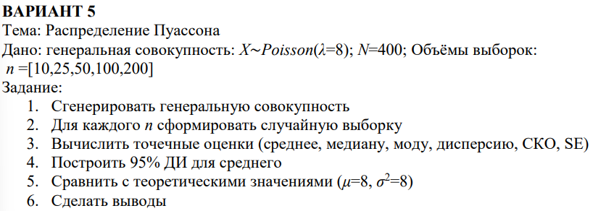
Рисунок 2.1 – Исходные данные для варианта №5

ХОД РАБОТЫ
Перед началом работы была сгенерирована генеральная совокупность по заданным исходным данным. Выборочные характеристики генеральной совокупности представлены в таблице 2.1.

Таблица 2.1 – Выборочные характеристики генеральной совокупности
Характеристика | Значение | Теоретическое значение
Среднее | 7,9875 | 8
Диспресия | 8,2773 | 8
СКО | 2,8770 | 2.8284

Выборочные оценки близки к теоретическим – генеральная совокупность корректно моделирует Poisson(λ=8).
Затем были сформированы 5 выборок разной размерности (10, 25, 50, 100, 200) случайным способом, затем преобразованы в вариационные ряды, и для каждой из выборок были вычислены статистические характеристики. Итоги вычисления основных статистических характеристик изображены на рисунке 2.2.
Проведём наглядный расчёт каждой из статистик на примере выборки с объёмом n = 50.
Для начала вычислим среднее значение по формуле:
$$\overline{x}=\frac{\sum_{i=1}^{n}{x_{i}}}{n}=\frac{417}{50}=8,34$$
Перед поиском медианы необходимо определить, является объём выборки чётным числом. Так как была выбрана выборка объёмом 50 элементов, то используем следующую формулу:
$$Me=\frac{x_{\frac{n}{2}}+x_{\left(\frac{n}{2}\right)+1}}{2}=\frac{x_{25}+x_{26}}{2}=\frac{8+8}{2}=8$$
Затем была найдена мода, которая показывает наиболее часто встречающееся значение в выборке.
$$Mo=x_{j}, где n_{j}=\max_{1≤i≤k}n_{i}$$
$$Mo=8$$
После была найдена несмещённая дисперсия:
$$σ^{2}=\frac{1}{n-1}\sum_{i=1}^{n}{{\left(x_{i}-\overline{x}\right)}^{2}}=\frac{1}{49}\sum_{i=1}^{n}{{\left(x_{i}-8,3400\right)}^{2}}=11,2494$$
После найдём среднее квадратическое отклонение (СКО):
$$σ=\sqrt{σ^{2}}=\sqrt{11,2494}=3,3540$$
Далее была найдена стандартная ошибка среднего (SE):
$$SE=\frac{s}{\sqrt{n}}=\frac{3,3540}{\sqrt{50}}=0,4743$$
Затем
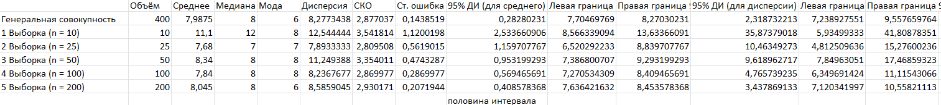
Рисунок 2.2 – Результаты вычисления основных статистических характеристик для каждой выборки.

После подсчёта основных характеристик каждой из выборок можно сделать следующие выводы о зависимости точности оценок от объёма выборки:
- Чем больше объём выборки – тем меньше стандартная ошибка (SE);
- Чем больше объём выборки – тем меньше доверительный интервал для дисперсии и среднего.

После вычисления всех основных статистических характеристик в программе Excel был разработан код на языке программирования Python, который проводит те же самые вычисления, для сгенерированной генеральной совокупности, а также для всех трёх выборок из генеральной совокупности. Результаты вычислений представляют собой консольный вывод статистики и построение графика. Результаты работы программы приведены на рисунках 2.3 – 2.6.

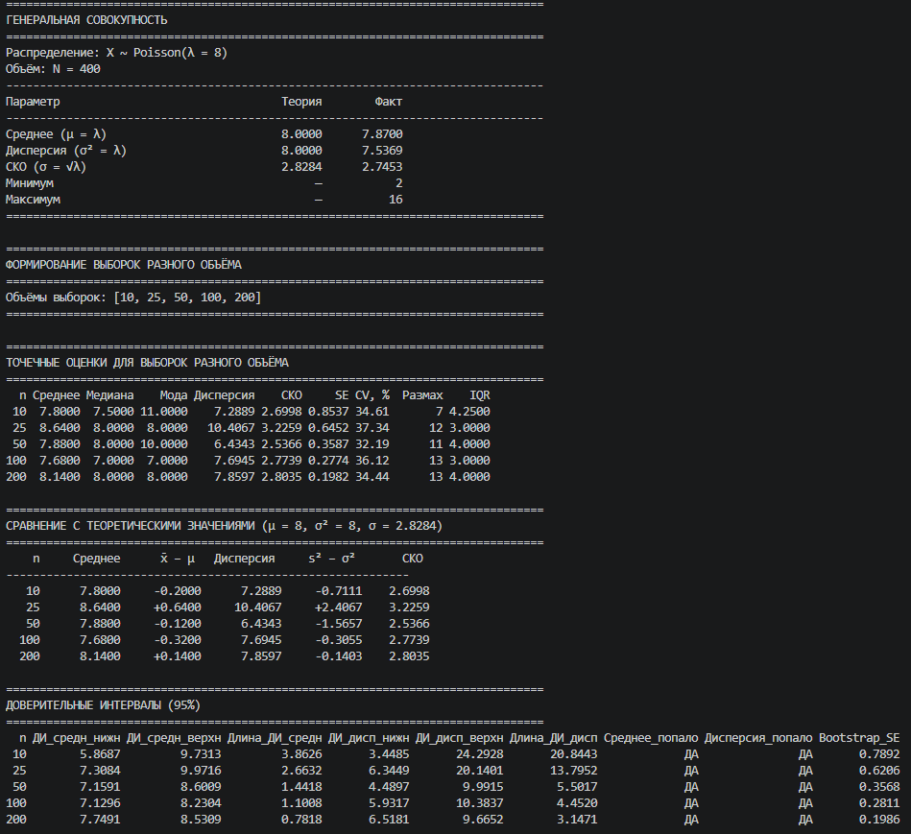
Рисунок 2.3 – Результат работы программы (часть 1)
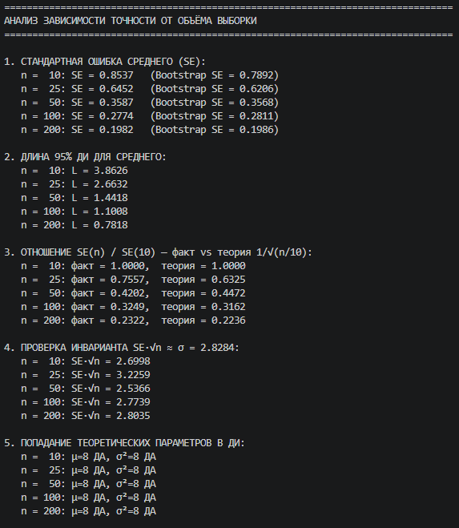
Рисунок 2.4 – Результат работы программы (часть 2)
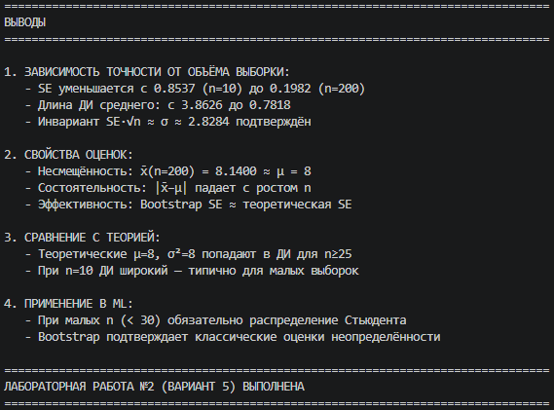
Рисунок 2.5 – Результат работы программы (часть 3)

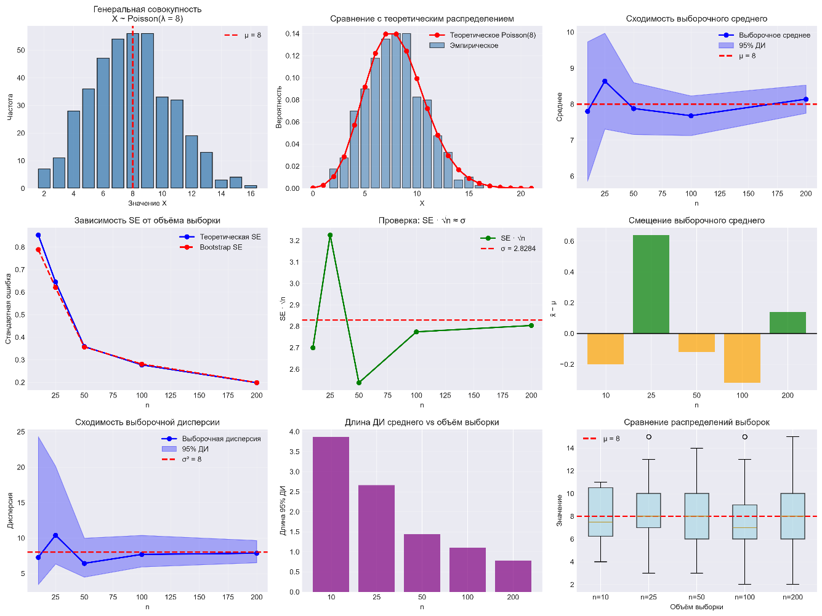
Рисунок 2.6 – График, построенный программой

ВЫВОДЫ ПО РАБОТЕ
В ходе лабораторной работы были освоены методы точечного и интервального оценивания параметров распределения Пуассона (λ=8) на основе сгенерированной генеральной совокупности объёмом N=400 и выборок объёмом от 10 до 200 элементов. Для каждой выборки вычислены среднее, медиана, мода, дисперсия, СКО и стандартная ошибка, построены 95% доверительные интервалы для среднего и дисперсии. Сравнение с теоретическими значениями (μ=8, σ²=8) показало, что выборочные оценки близки к истинным, а доверительные интервалы накрывают теоретические параметры уже при n≥25. Установлено, что с ростом объёма выборки стандартная ошибка и ширина доверительного интервала уменьшаются, что подтверждает состоятельность и эффективность оценок.

